Nama : AGUNG TRILAKSONO

NIM : A11.2018.11325

KELOMPOK : A11.4507

Matkul : Game Programming

Analaisa fitur yang ada dalam game MAGER

1. Fitur Login

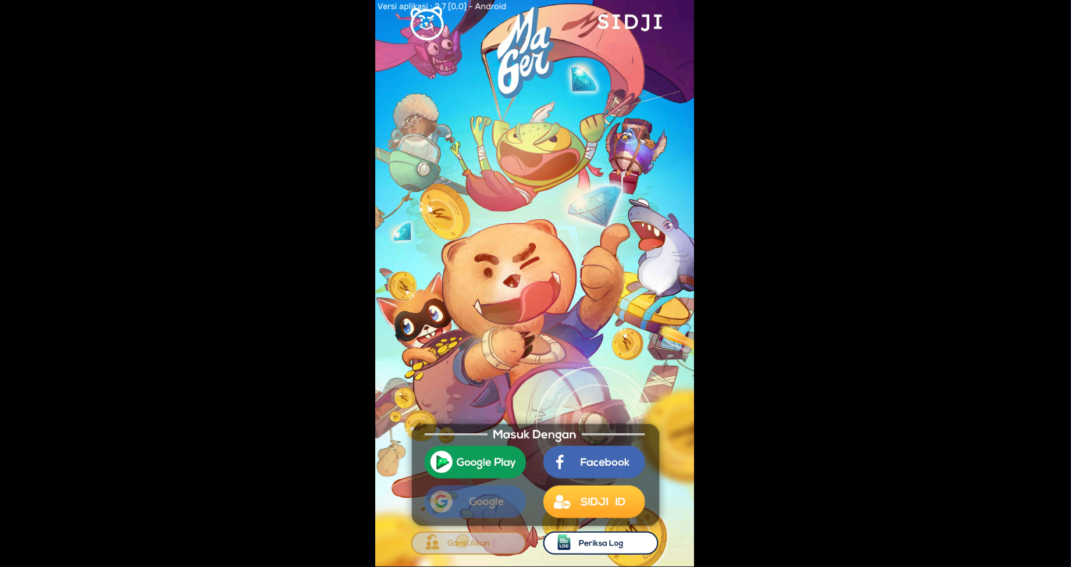

Dalam fitur login terdapat 4 button yang dapat digunakan untuk user login ke dalam game MAGER, seperti login via Google Play, Facebook, Google(disini untuk tombol google redup, mungkin masih dalam perbaikan) dan vie SIDJI ID.

1. Fitur Menu, Profil, energy( berupa tiket), MAGER COIN,

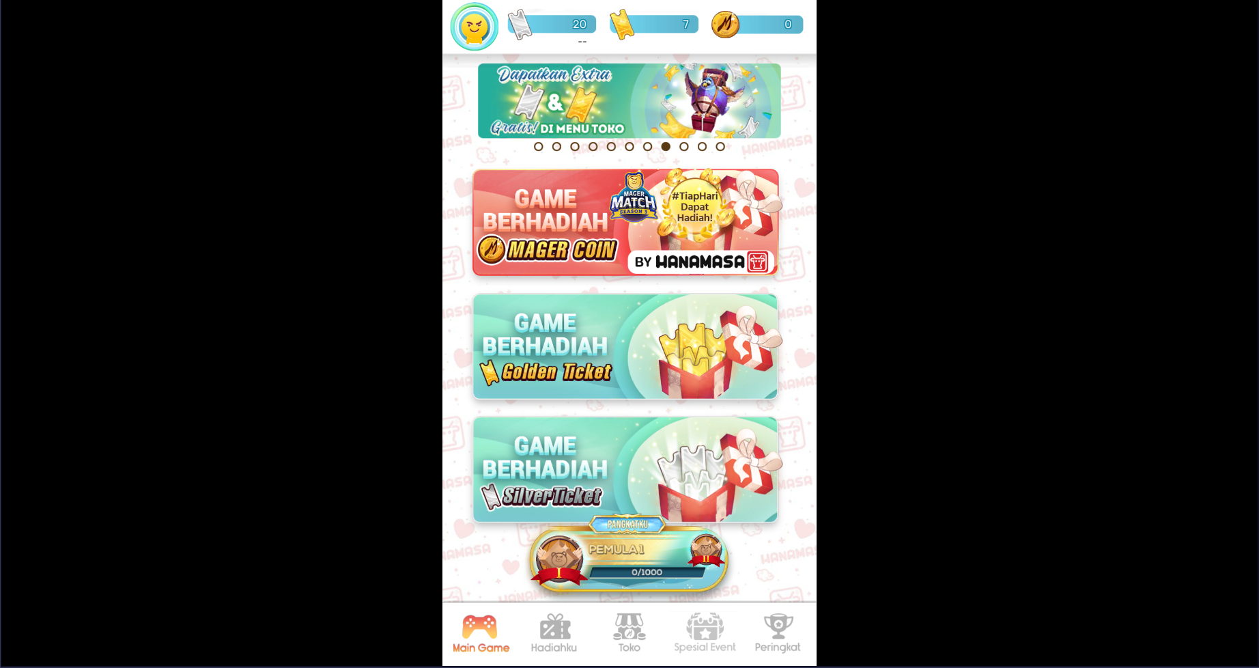

1. Dalam Fitur navbar Menu terdapat beberapa Button diantaranya :

* Button Main Game, pada button ini user dapat memilih berbagai kategori game berdasarkan hadiahnya. Mulai dari game yang dapat di mainkan secara gratis akan mendapat hadiah berupa tiket silver. Kemudian game yang dapat dimainkan menggunakan tiket silver akan mendapatkan hadiah tiket gold. Terakhir game yang dapat dimainkan menggunakan tiket gold akan mendapat hadiah MAGER COIN.
* Button Hadiahku, pada button ini user dapat melihat riwayat penukaran hadiah.
* Button Toko, pada button ini user dapat menukarkan MAGER COIN ke dalam bentuk pulsa maupun e-money. User juga dapat mendapatkan hadiah gratis harian berupa tiket silver maupun gold dan user dapat melakukan top up in game untuk mendapatkan golden tiket.
* Button Special Event, pada button ini user dapat mengikuti special event yang ada.
* Button Peringkat, pada button ini user dapat melihat peringkat perolehan MAGER COIN yang ada pada game yang dapat memperoleh coin tersebut.

1. Button profile, dalam button profile ini user dapat id user, mengubah email, melihat berapa banyak user bermain game, pencapaian dan nomor HP.
2. Button energy, pada button energy ini terbagi menjadi 2 yaitu

* Silver tiket, silver tiket ini dapat diperoleh dari hadiah harian, game gratis yang berhadiah tiket silver dan dapat terisi secara otomatis ketika tiket setidaknya di bawah 10 tiket. Silver tiket dapat digunakan untuk memainkan game yang mendapat hadiah golden tiket
* Golden tiket, golden tiket ini dapat diperoleh dari hadiah harian, game yang memakai silver tiket dan melalui top up. Golden tiket dapat digunakan untuk memainkan game yang mendapat MAGER COIN.

1. Button MAGER COIN, button ini digunakan untuk mengakumulasi jumlah MAGER COIN yang didapat.
2. Fitur Game Berhadiah silver tiket

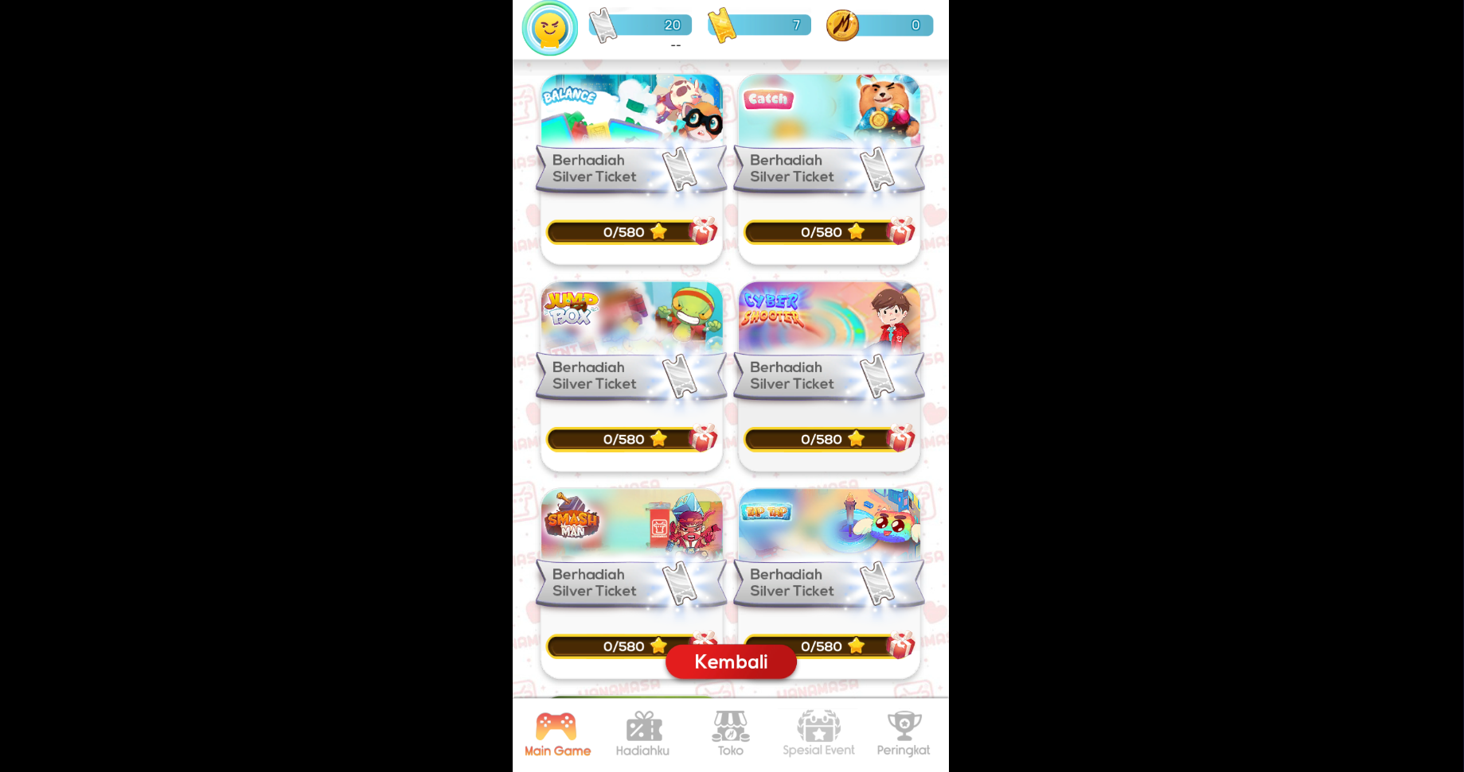

Pada fitur menu game berhadiah tiket silver ini user dapat memilih game yang diinginkan, user dapat memilih salah satu dari 7 game yang ada.

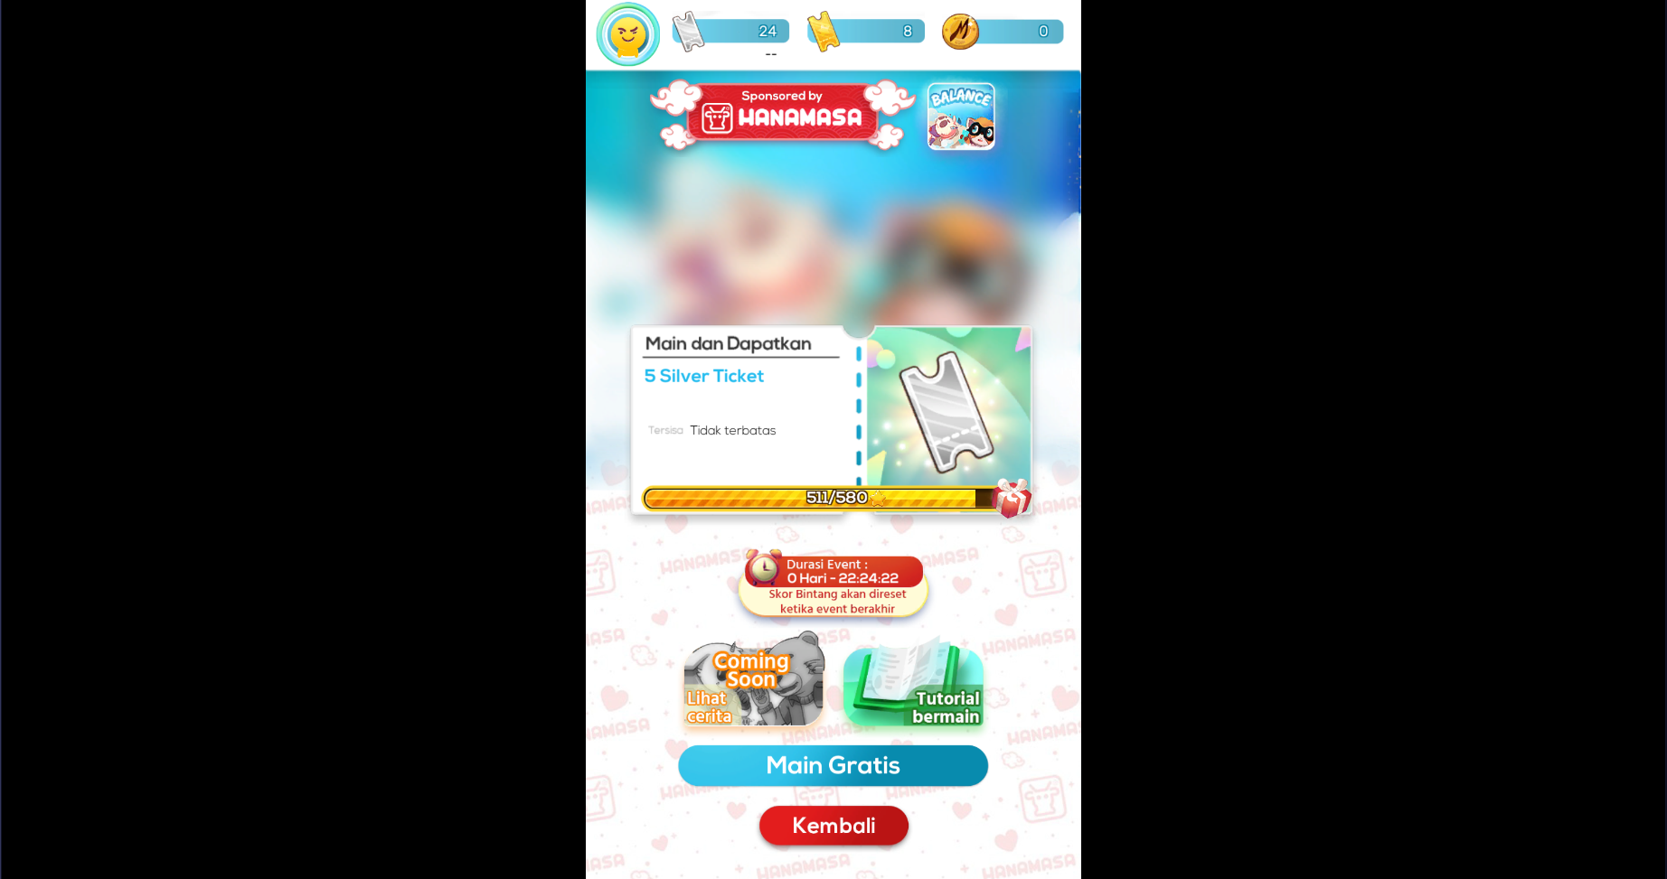

Salah satu game yang ada pada game gratis berhadiah silver tiket yaitu game balance. Fitur yang ada dalam game balance yaitu :

* Fitur Nyawa, dalam game balance user hanya diberikan 1 nyawa saja, namun ketika user terjatuh atau kalah user dapat bangkit kembali dengan menekan lanjut gratis atau menekan lanjut namun harus menonton iklan terlebih dahulu.
* Fitur Jumlah bintang yang diperoleh, fitur ini digunakan untuk menghitung jumlah bintang yang didapat selama bermain.
* Fitur Highscore, score, dan TAP. Dalam fitur ini user dapat memperoleh score dengan meng-TAP kanan dan kiri layar untuk menyeimbangkan player. Perihitungan poin yaitu setiap TAP bernilai 36 poin dan akan langsung tercatat dalam fitur Highscore.
* Fitur Level. Fitur ini terbagi kedalam 7 level. User dapat memperoleh bintang ketika level tercapai. Banyaknya bintang yang akan diperoleh user tiap level yaitu level 1 tidak ada bintang, level 2 sebanyak 1 bintang, level 3 sebanyak 2 bintang, level 4 sebanyak 4 bintang, level 5 sebanyak 10 bintang, level 6 sebanyak 30 bintang, dan level 7 sebanyak 150 bintang. Ketika user telah mencapai level 7 maka game berakhir. Pada setiap level ganjil akan mendapatkan peti hadiah tambahan mulai dari level 3, 5, dan 7.
* Fitur Pause, user dapat menghentikan game sementara dan melanjutkannya kembali.
* Fitur Musuh dan Game over, dalam game ini terdapat musuh berupa laser yang terletak di kanan maupun kiri layar. Player dapat kalah ketika player bersentuhan dengan laser atau palyer jatuh (tidak seimbang).
* Fitur Jackpot, fitur ini dapat terpicu ketika user meng-Tap beberapa burung yang membawa kunci emas. Ketika fitur jackpot terpicu user dapat mengumpulkan leih banyak bintang sebagai hadiah.
* Fitur Hadiah ability freeze, fitur ini terpicu ketika user meng-Tap gelembung yang berisi bongkahan es. Ketika fitur ini terpicu game akan dalam keadaan freeze, dalam momen ini user dapat meng-Tap secara cepat untuk dapat memperoleh poin sebanyak-banyaknya tanpa takut player terjatuh atau kalah.
* Fitur Akumulasi Hadiah. Fitur ini muncul ketika player game over dan palyer berhasil mencapai level 7.

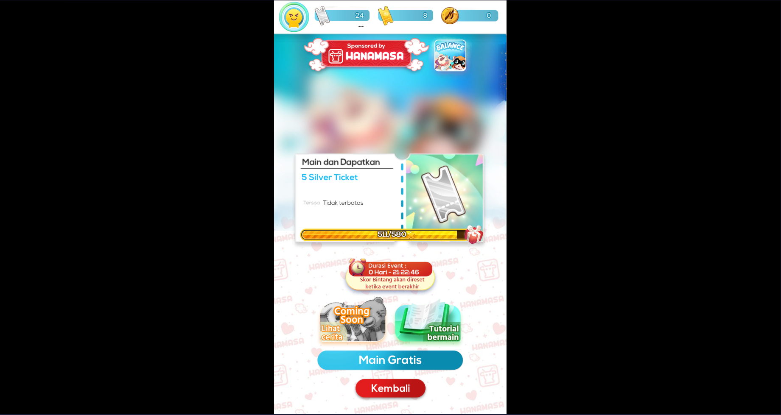

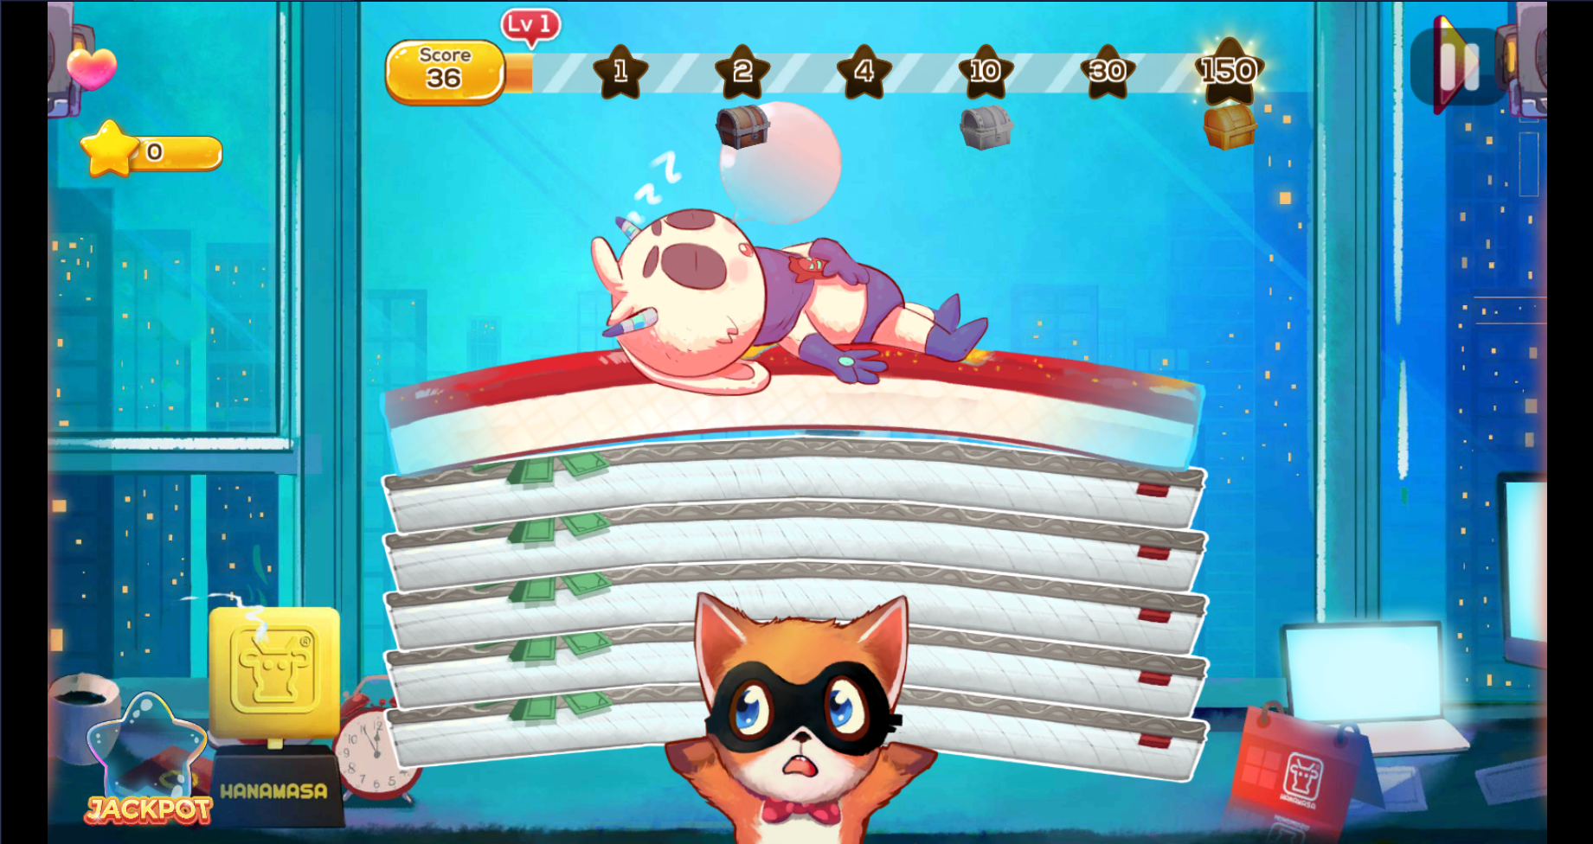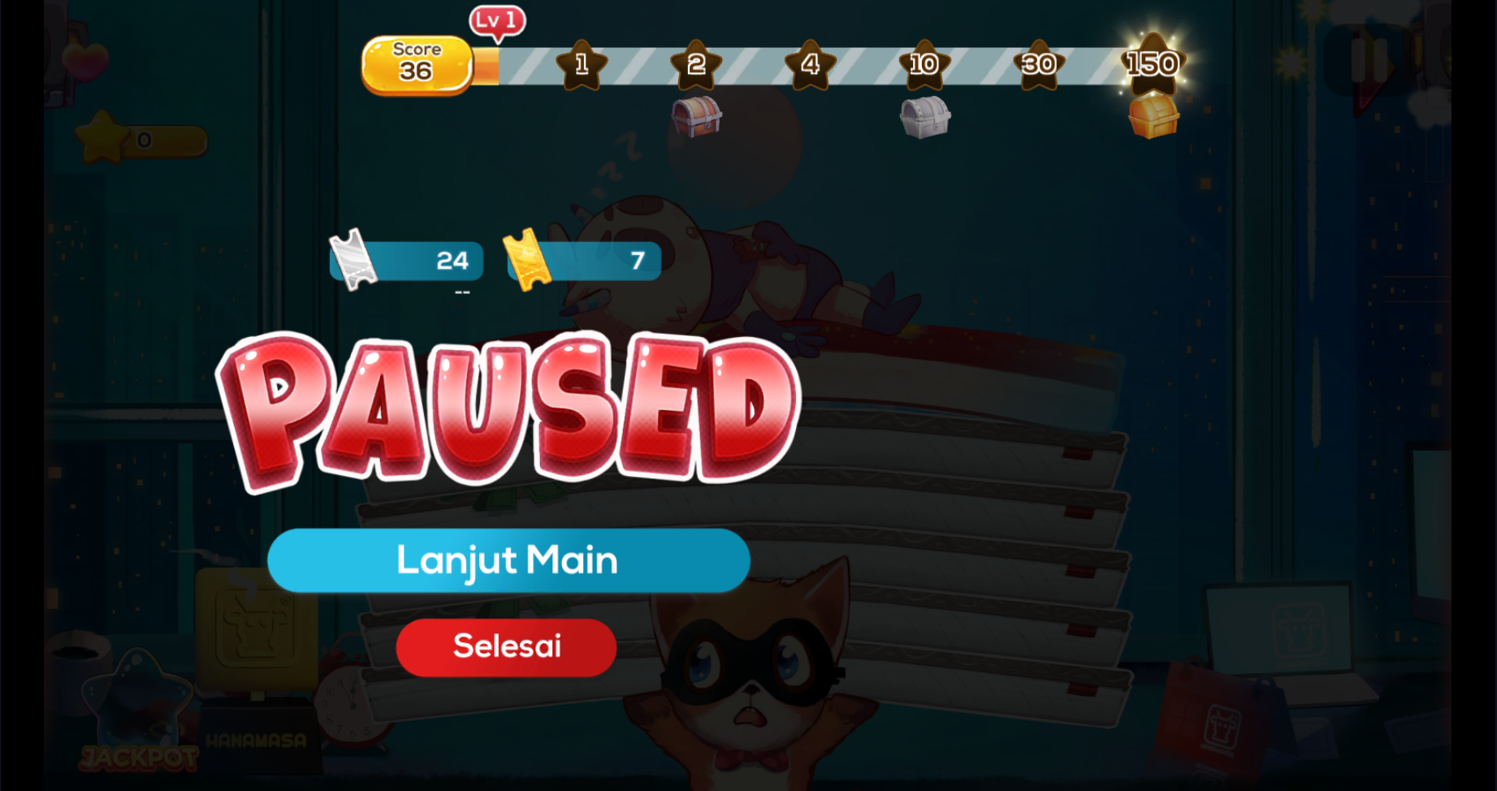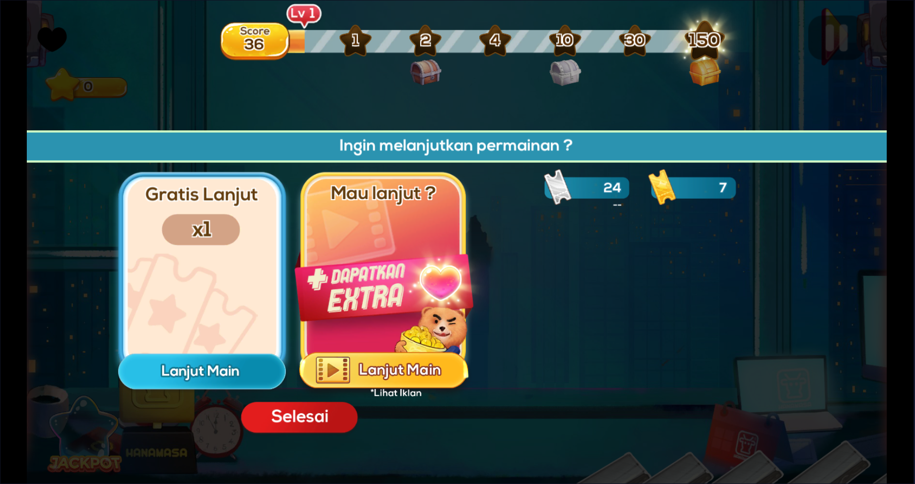

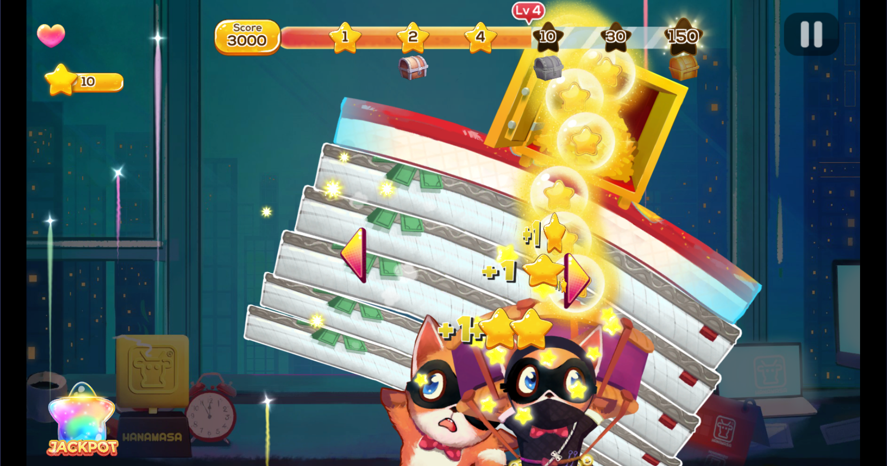

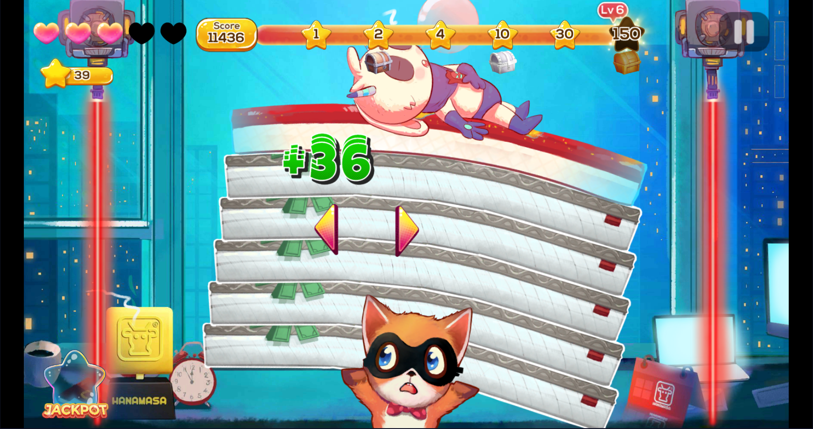

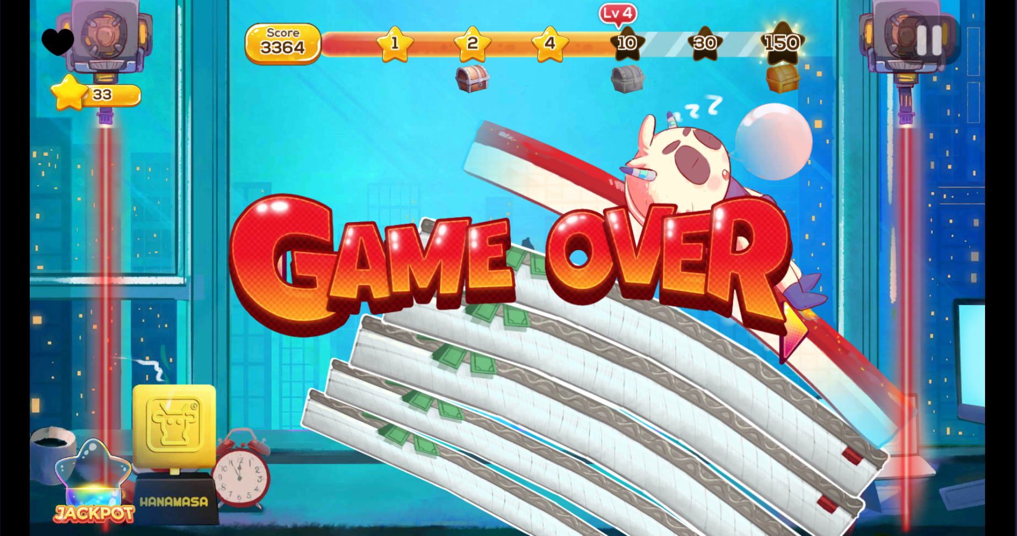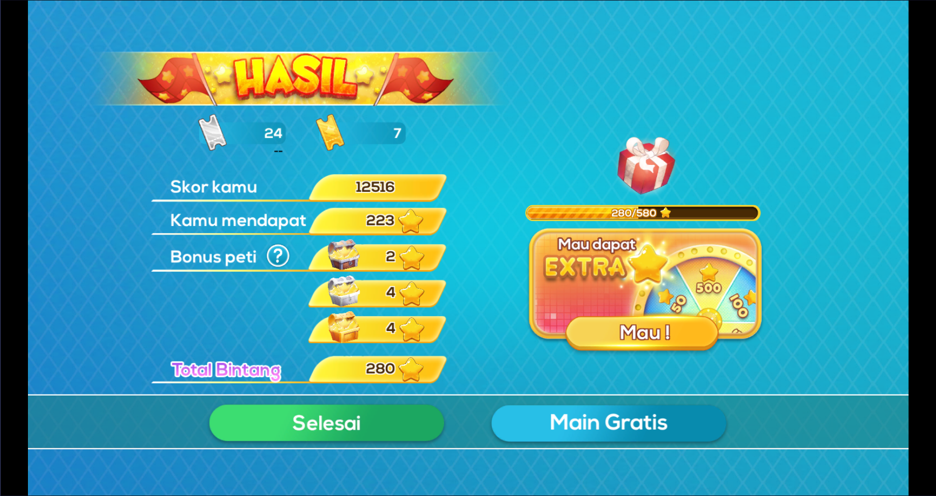

Analisa mengapa game MAGER banyak di download

Karena game MAGER merupakan game yang simple dan mudah dimainkan oleh semua kalangan. Game MAGER juga memiliki banyak game yang dapat dimainkan sehingga user tidak mudah bosan, apalagi game MAGER juga dapat menukarkan COIN yang didapat ke dalam pulsa atau e-money. Sehingga game MAGER banyak di download oleh banyak orang untuk mengisi waktu luang mereka.